متوسطة: الإخوة الشهداء بوجليدة المستوى:4م السنة الدراسية: 2023/2024 المدة: ساعة
المراقبة المستمرة للثلاثي الأول في مادة العلوم الفيزيائية و التكنولوجيا
الوضعية 1: (8 ن)
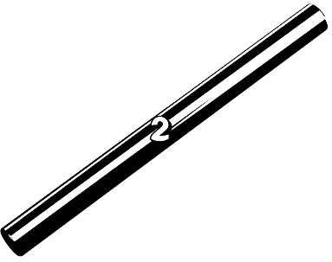
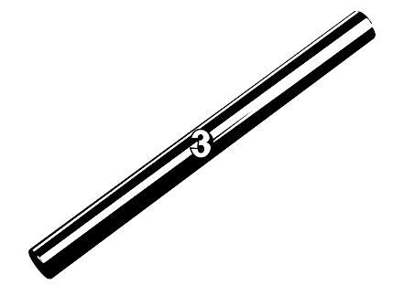
بعد إتمام درسي "التكهرب" و"الأفعال المتبادلة بين الأجسام المشحونة"، أراد الأستاذ معرفة مدى استيعاب و فهم التلاميذ لهذين الموردين فأحضر ثلاث قضبان (1)،(2) و(3) (السند 1).
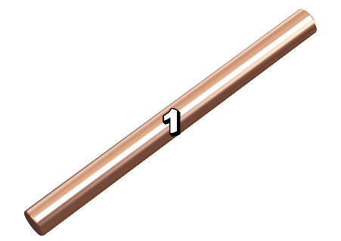  q= +3.2 x 10⁻¹⁰C | q= 0C | q= -4.8 x 10⁻¹²C
السند 1

- اعتمادا على شحنة كل قضيب، فسر ماذا حدث لكل منها ثم استنتج مادة صنع كل من القضيبان 1 و3 مع التعليل.
- باستعمال القضبان الثلاث السابقة و ثلاث كريات نواس متعادلة كهربائيا، حقق التلاميذ التجارب الموضحة في السند 02.
التجربة 01 : نقرب القضيب01 من كرية النواس | التجربة 02 : نلمس كرية النواس بالقضيب 02 | التجربة 03 : نلمس كرية النواس بالقضيب 03
 |  | 
- اعتمادا على "السند 2" :
السند 2
- حدد طريقة تكهرب كل كرية.
- فسر ما يحدث في كل تجربة مبينا الشحنة المكتسبة من طرف كل كرية .
الوضعية 2: (12 ن)
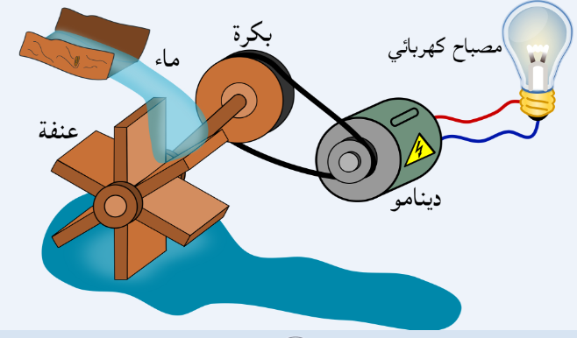
الجزء 1:
شرعت عدة بلدان في العالم من بينها الجزائر في استغلال الطاقات المتجددة، وهذا قصد التقليص من استهلاك مصادر الطاقة الأحفورية التي تسبب ضررا كبيرا للبيئة.
يمثل السند 3 نموذجا لإنتاج الطاقة الكهربائية بواسطة طاقة المياه واستعمالها في توهج مصباح ويعتبر الدينامو العنصر المسؤول عن انتاج التيار الكهربائي بالاعتماد على ظاهرة مهمة درستها.
السند 3

- يتكون الدينامو من عنصرين أساسيين ما هما؟
- سم الظاهرة التي يعتمد عليها الدينامو في عمله.
- ما نوع التيار الذي ينتجه ؟ أذكر خصائصه ( الشدة، الجهة و الرمز).
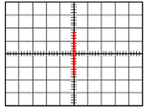
الجزء 2:
قصد معاينة التوتر الكهربائي بين طرفي الدينامو، قام أحد التلاميذ بإيصاله بجهاز راسم الإهتزاز المهبطي فظهر على شاشته خط عمودي سميك كما يوضحه السند 4.
- برأيك ما سبب ظهور المنحنى بهذا الشكل؟
السند 3
بعد عمليات ضبط الأزرارفي جهاز راسم الإهتزاز المهبطي ، ظهر على شاشته المنحنى في السند05:
السند 4
- أوجد بيانيا التوتر الأعظمي U_{max} و الدور T؟
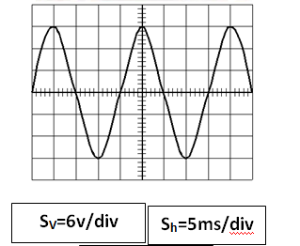
- نستبدل راسم الإهتزاز المهبطي بجهاز الفولط متر. استنتج القيمة التي يسجلها هذا الأخير .
- نستبدل الدينامو ببطارية أعمدة ونوصلها بالجهاز.
- ماذا يظهر على شاشة الجهاز دون تشغيل المسح الزمني وبعد تشغيل المسح الزمني ؟

السند 5

بالتوفيق للجميع

